АДМИНИСТРАЦИЯ ХАРОВСКОГО МУНИЦИПАЛЬНОГО ОКРУГА

ПОСТАНОВЛЕНИЕ

От 02.11.2023 № 1707

Об утверждении технических
требований к внешнему виду
нестационарных торговых объектов
на территории Харовского муниципального
округа Вологодской области

В соответствии с Федеральным законом от 06.10.2003 № 131-ФЗ «Об общих принципах организации местного самоуправления в Российской Федерации», ст.ст. 2, 7 Федерального закона от 28.12.2009 № 381-ФЗ «Об основах государственного регулирования торговой деятельности в Российской Федерации», методическими рекомендациям по совершенствованию правового регулирования нестационарной и развозной торговли на уровне субъектов Российской Федерации, разработанными Министерством промышленности и торговли Российской Федерации от 23.03.2015 № ЕВ-5999/08, Приказом Департамента экономического развития Вологодской области от 21.03.2014 № 74-О «О порядке разработки и утверждения органами местного самоуправления муниципальных образований области схемы размещения нестационарных торговых объектов на территории области», Уставом Харовского муниципального округа Вологодской области, ПОСТАНОВЛЯЮ:
1. Утвердить прилагаемые технические требования к внешнему виду не-стационарных торговых объектов на территории Харовского муниципального округа Вологодской области.
2. Признать утратившим силу постановление администрации Харовского муниципального района от 17.08.2022 г. №1063 «Об утверждении технических требований к внешнему виду нестационарных торговых объектов на территории Харовского муниципального района Вологодской области».
3. Настоящее постановление вступает в силу после официального опубликования в «Официальном вестнике» - приложении к районной газете «Призыв» и подлежит размещению на официальном сайте администрации Харовского муниципального округа в информационно-телекоммуникационной сети «Интернет».
4. Контроль за исполнением настоящего постановления оставляю за собой.

Глава Харовского муниципального округа О.В. Тихомиров

УТВЕРЖДЕНЫ
постановлением администрации
Харовского муниципального округа
от 02.11.2023 № 1707

ТЕХНИЧЕСКИЕ ТРЕБОВАНИЯ
к внешнему виду нестационарных торговых объектов
1. Технические требования к внешнему виду нестационарных торговых объектов (далее - Требования к внешнему виду) на территории Харовского муниципального округа Вологодской области разрабатываются с целью:
- соответствия размещаемых объектов действующим градостроительным, строительным, архитектурным, пожарным, санитарным и иным нормам, правилам;
- соблюдения единства архитектурного облика;
- формирования торговой инфраструктуры с учетом видов и типов торговых объектов, форм и способов торговли.
- Требования к внешнему виду включают в себя:
- требования, применяемые к внешнему виду размещаемых нестационарных торговых объектов (далее – НТО), в том числе архитектурный тип НТО, стилевое оформление с использованием логотипа или символики региона, цветовое оформление НТО;
- типовой размер НТО в зависимости от вида реализуемых товаров.
3. Требования, применяемые к внешнему виду размещаемых НТО, в том числе архитектурный тип НТО, стилевое оформление с использованием логотипа или символики региона, цветовое оформление НТО исходят из принципов удобства и функциональности осуществления торговой деятельности, возможности использования типового серийного торгового оборудования, имеющегося на рынке, широко распространенных материалов, минимизации расходов хозяйствующего субъекта.
3.1. Виды размещаемых НТО:
1) объект розничной торговли (павильон, киоск) по продаже продовольственных и промышленных товаров, сельскохозяйственной продукции, хлебобулочных изделий, напитков, цветов; объект общественного питания; объект, предназначенный для оказания бытовых и ритуальных услуг, объект придорожного сервиса;
2) летняя площадка (для размещения предприятия общественного питания для дополнительного обслуживания питанием).
3.2. Предельные площади размещаемых НТО:
- павильон - 60 м²;
- летняя площадка - 50 м².
3.3. Соответствующий архитектурный тип, стилевое и цветовое оформление НТО определяется согласно Приложению 1 к Требованиям к внешнему виду, с учетом п.3.8 настоящих Требований.
3.4. НТО должны выполняться из модульных или быстровозводимых конструкций без устройства заглубленных фундаментов.
3.5. Конструкция НТО должна обеспечивать возможность его перемещения и транспортировки.
3.6. Цветовая гамма декоративных ограждающих поверхностей должна соответствовать установленным администрацией Харовского муниципального округа Вологодской области вариантам оформления и отделки нестационарного торгового объекта.
3.7. В случае размещения НТО по индивидуальному архитектурному типу для защиты от атмосферных осадков конструкция НТО должна предусматривать козырек с покрытием из светопрозрачного или тонированного материала.
3.8. Для изготовления НТО и его отделки должны применяться современные сертифицированные материалы с соблюдением правил пожарной безопасности, имеющие качественную и прочную окраску, отделку и не изменяющие своих эстетических и эксплуатационных качеств в течение всего срока эксплуатации НТО. При этом не допускается применение кирпича, блоков, бетона (кроме незаглубленного фундамента), винилового сайдинга, оцинкованной и шиферной кровли, металлочерепицы.
3.9. В случае объединения нескольких НТО в единый модуль различной конфигурации, в соответствии со схемами блокировки, а также для объектов, находящихся в одной торговой зоне, материалы внешней облицовки, соединительные декоративные элементы, общий козырек, рама остекления, дверные блоки и другие видимые элементы должны быть изготовлены из идентичных конструкционных материалов. Цветовая гамма материалов внешнего покрытия всех НТО торговой зоны и сблокированных НТО должна точно соответствовать установленным вариантам отделки и оформления.
3.10. Переоборудование конструкции НТО, изменение конфигурации, увеличение площади и размеров объекта, ограждений и других конструкций осуществляется по согласованию с администрацией Харовского муниципального округа Вологодской области.
3.11. В конструкцию типовых НТО мелкорозничной торговли без согласования допускается вносить изменения, в части:
- конфигурации фасадного и бокового остекления, включая расположение и размеры окна выдачи товара, не меняя габаритных размеров остекления;
- установки дополнительных рам остекления на боковых поверхностях НТО, при отсутствии по этим сторонам других сблокированных НТО;
- расположения, размеров и типа (металлический, стеклянный) дверного блока.
3.12. При необходимости размещенные НТО подлежат модернизации внешнего облика не чаще, чем один раз в три года без замены конструктивных элементов (только модернизация внешнего оформления).
3.13. В случае если архетип существующего НТО не соответствует архетипу, определенному администрацией Харовского муниципального округа Вологодской области, то субъект розничной торговли получает рекомендации о необходимости приведения НТО в надлежащий вид в срок, определенный уполномоченным органом.
3.14. Размещение НТО по индивидуальному архитектурному типу может осуществляется по разработанному эскизу внешнего вида объекта, только после согласования с администрацией Харовского муниципального округа Вологодской области, с учетом рекомендуемых вариантов оформления и отделки.
3.15. Земельный участок для размещения НТО и прилегающая территория должны быть благоустроены. Основными элементами благоустройства НТО являются укладка тротуарной плитки, установка урны и скамьи, установка дополнительного уличного освещения, озеленение территории, в случае необходимости устанавливается пешеходное ограждение.
3.16. В обязательном порядке субъект торговли заключает со специализированной организацией договор на вывоз твердых коммунальных отходов.
3.17. В случае установки двух и более отдельных НТО необходимо выполнение проекта благоустройства территории на всю группу объектов. Заказчиком проекта благоустройства является победитель торгов (конкурса, аукциона) на право размещения НТО. В случае если группа объектов принадлежит разным лицам, выполнение проекта и работ по благоустройству осуществляется по соглашению между этими лицами.
4. Перечень параметров для определения соответствия НТО (сблокированного НТО) установленным требованиям.
При определении соответствия или несоответствия установленного в торговой зоне НТО типовому архитектурному решению применяются следующие критерии:
- соответствие внешнего вида НТО, определенному для данной торговой зоны типу НТО;
- соответствие материалов внешней отделки и их цветовой гаммы, установленными администрацией Харовского муниципального округа Вологодской области;
- идентичность материалов внешней отделки, размеров соединительных декоративных элементов и общих конструкций для НТО.

Приложение 1
к техническим Требованиям
к внешнему виду НТО

Типовые правила формирования архитектурно-художественного облика нестационарных торговых объектов, типовые проекты нестационарных торговых объектов на территории Харовского округа

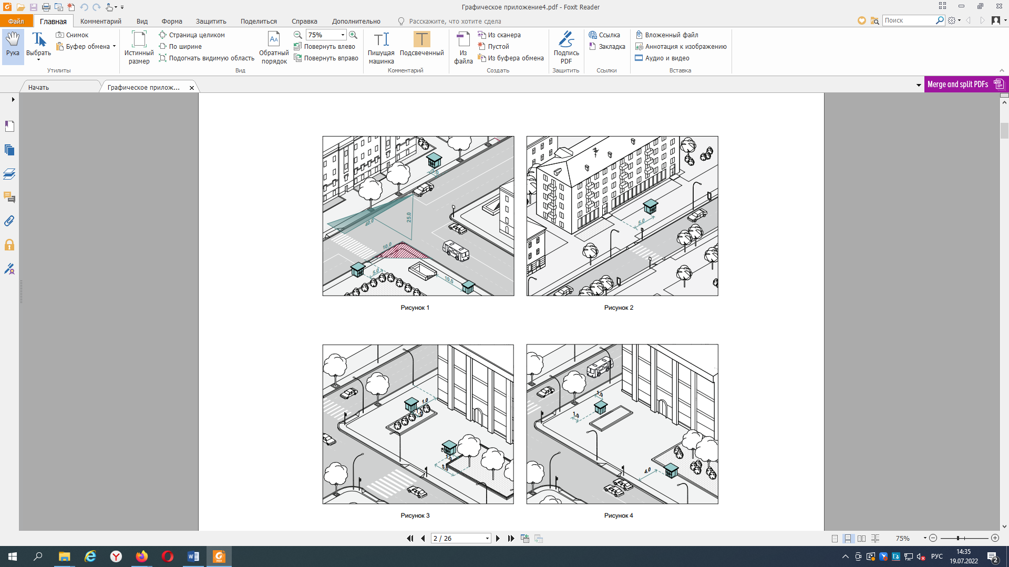
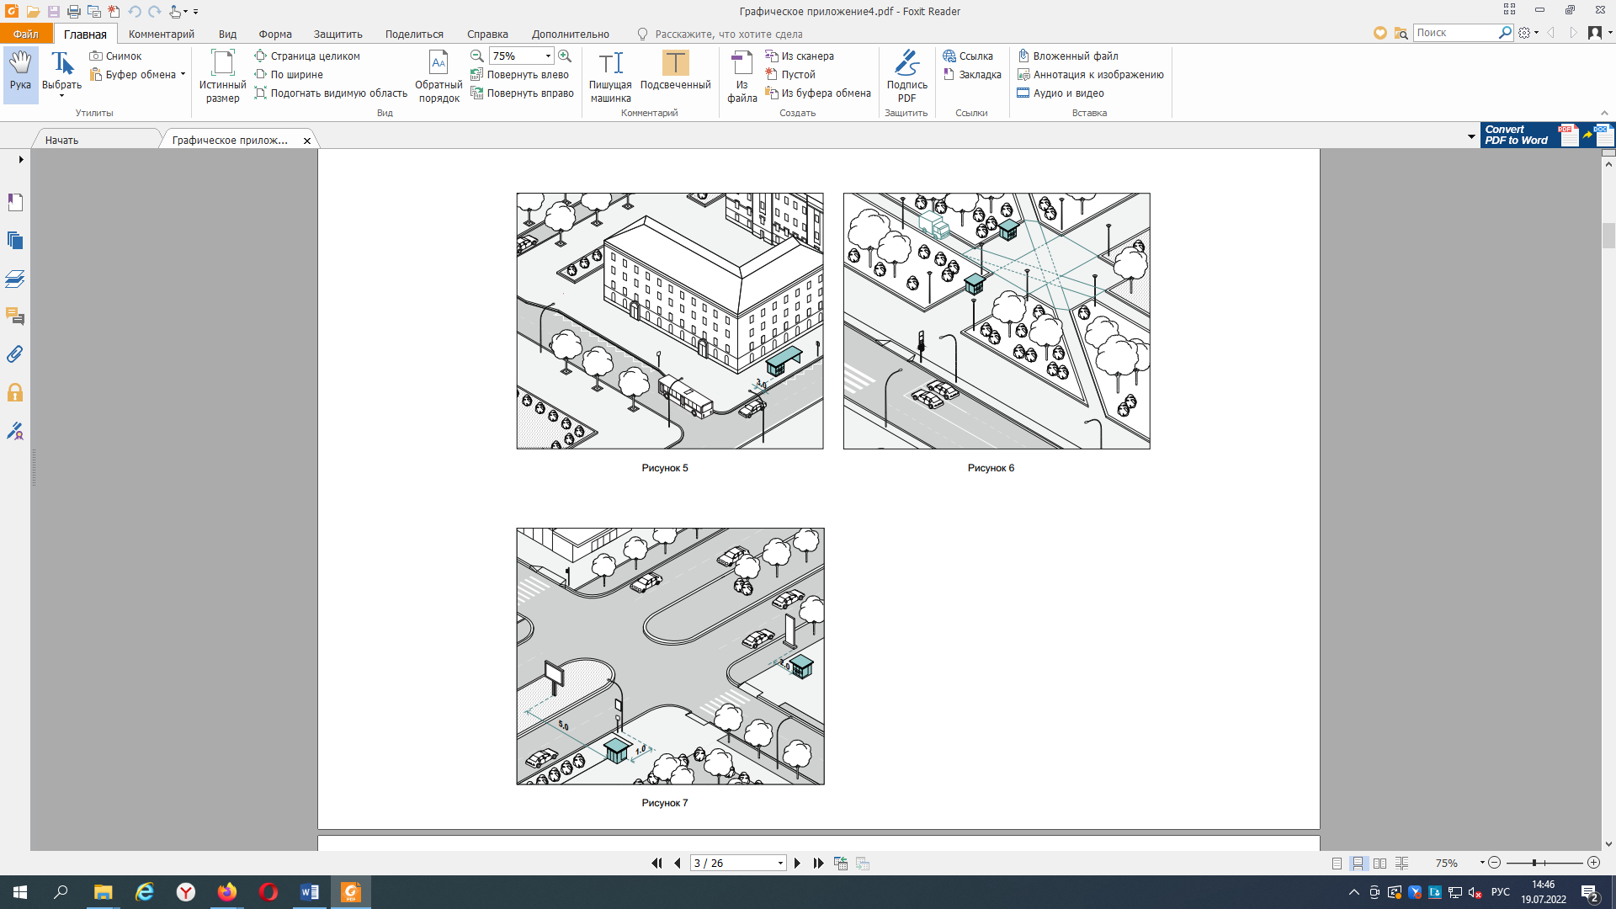
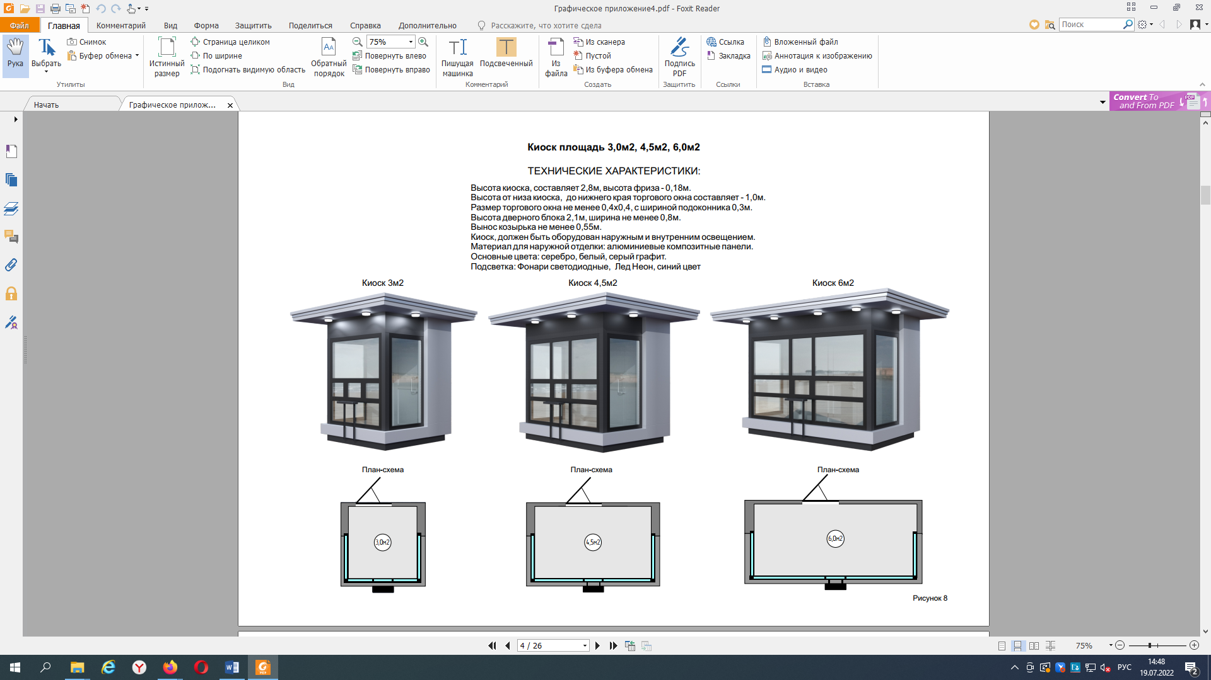

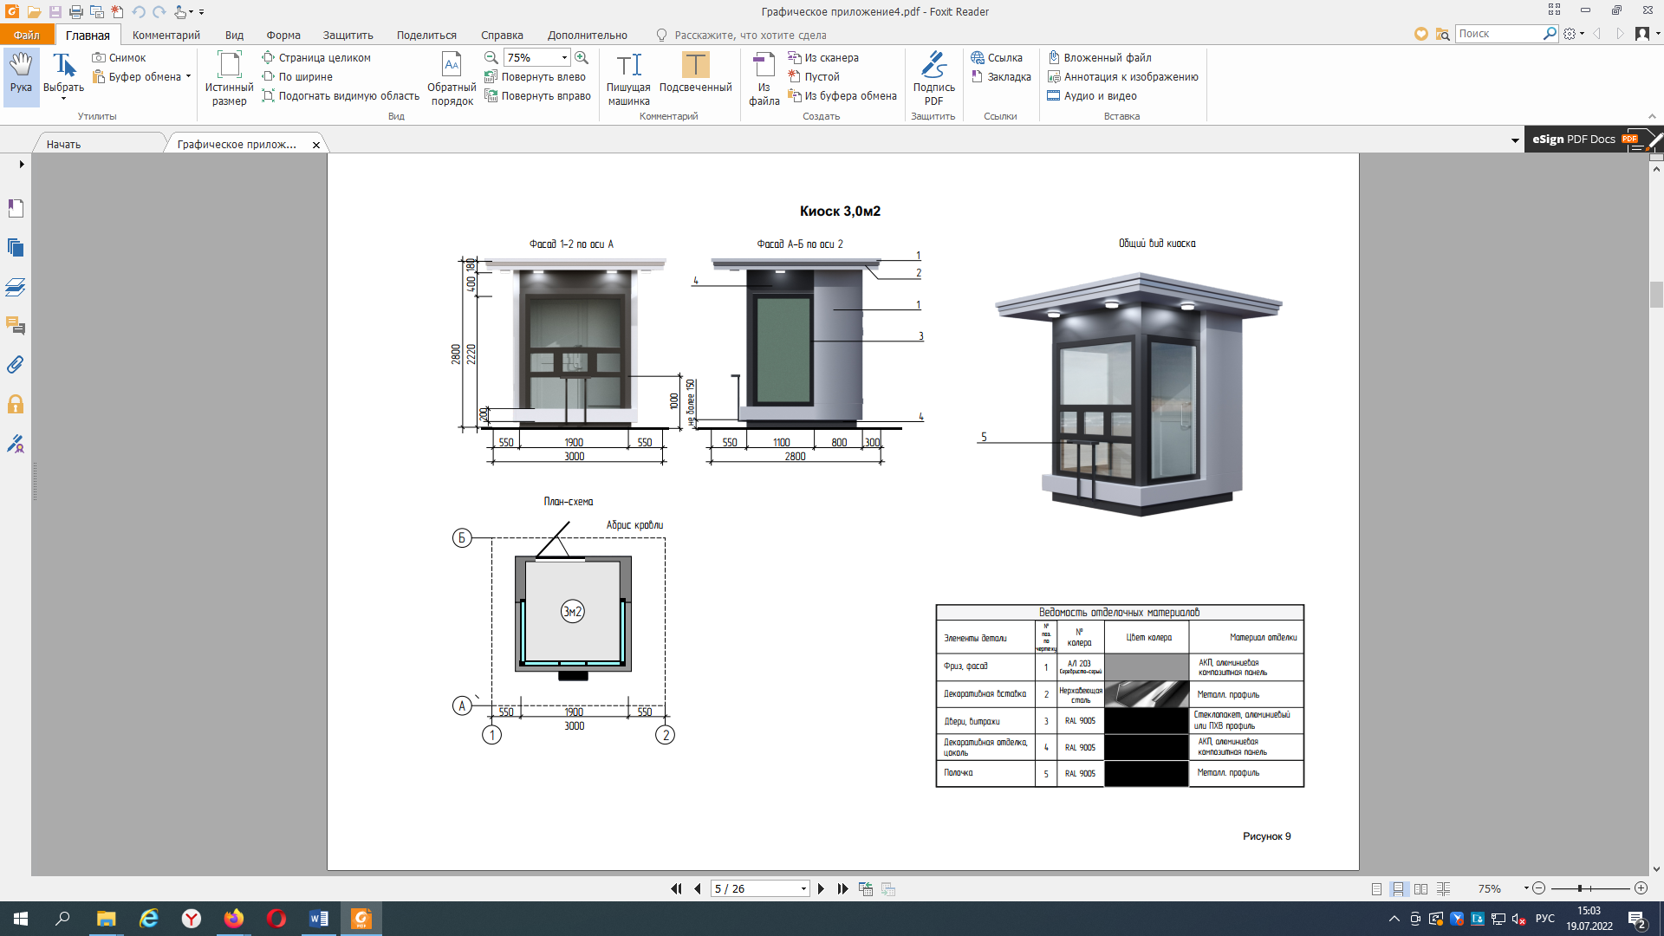

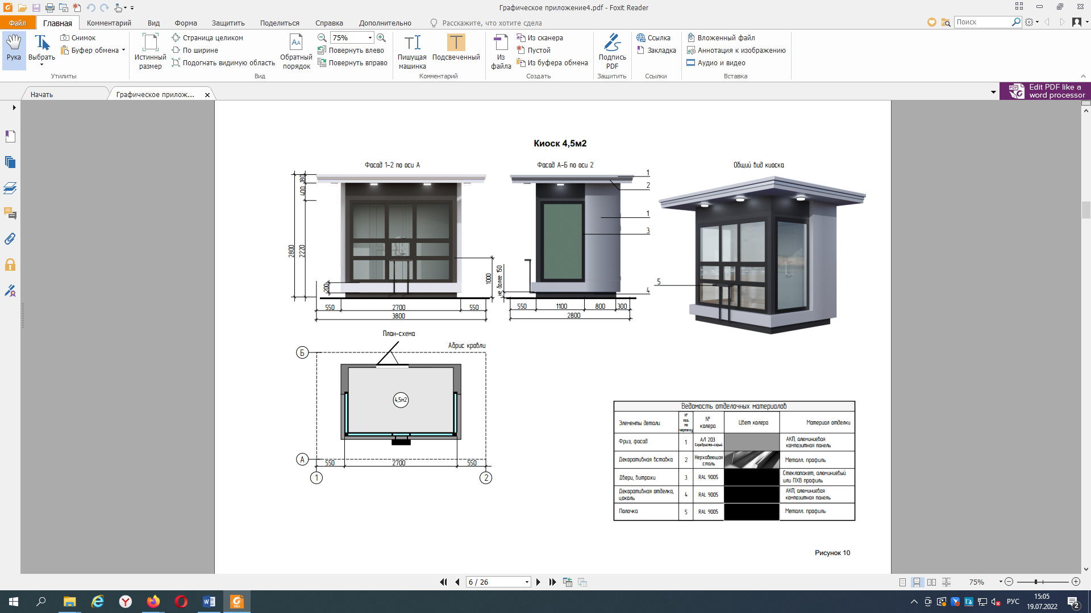

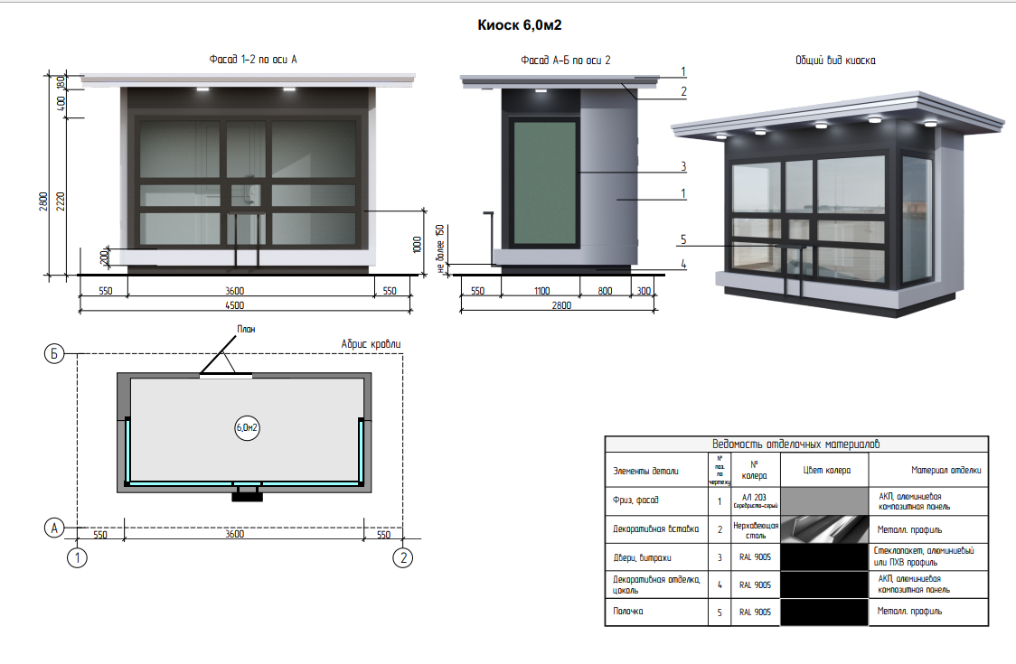

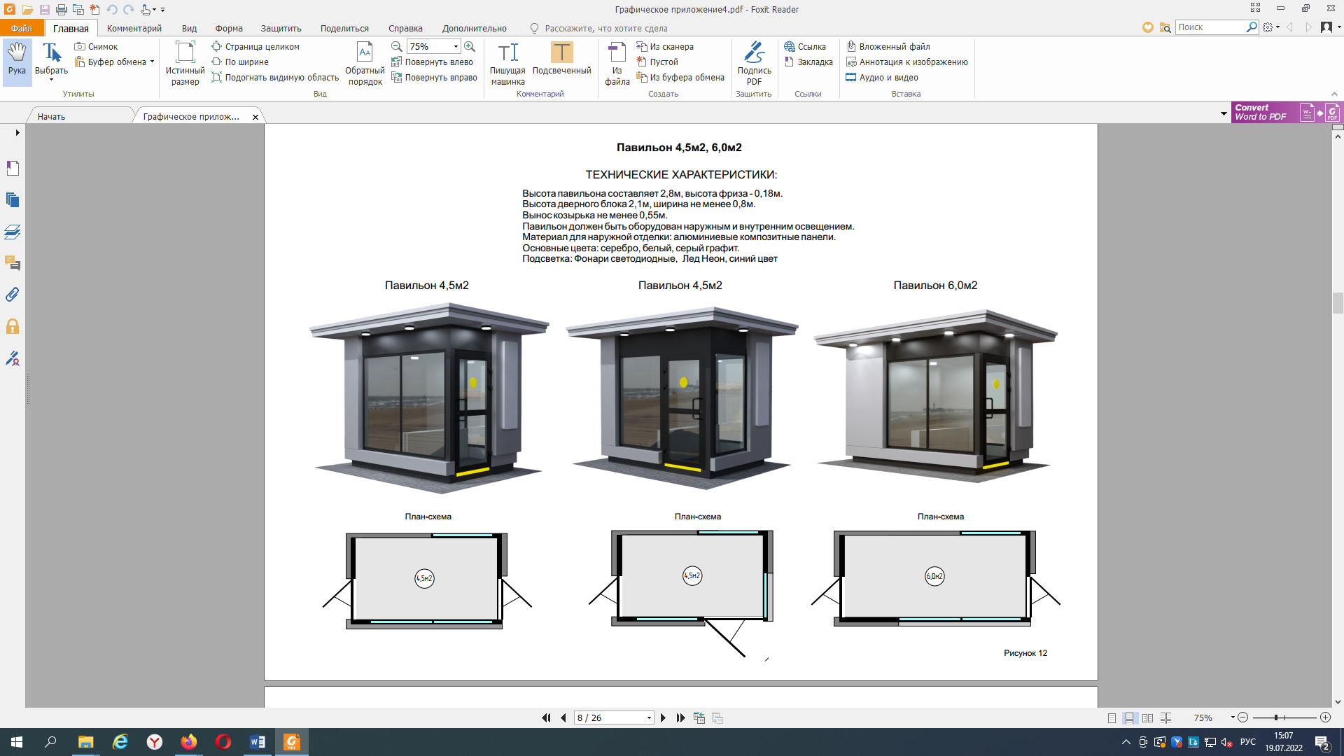

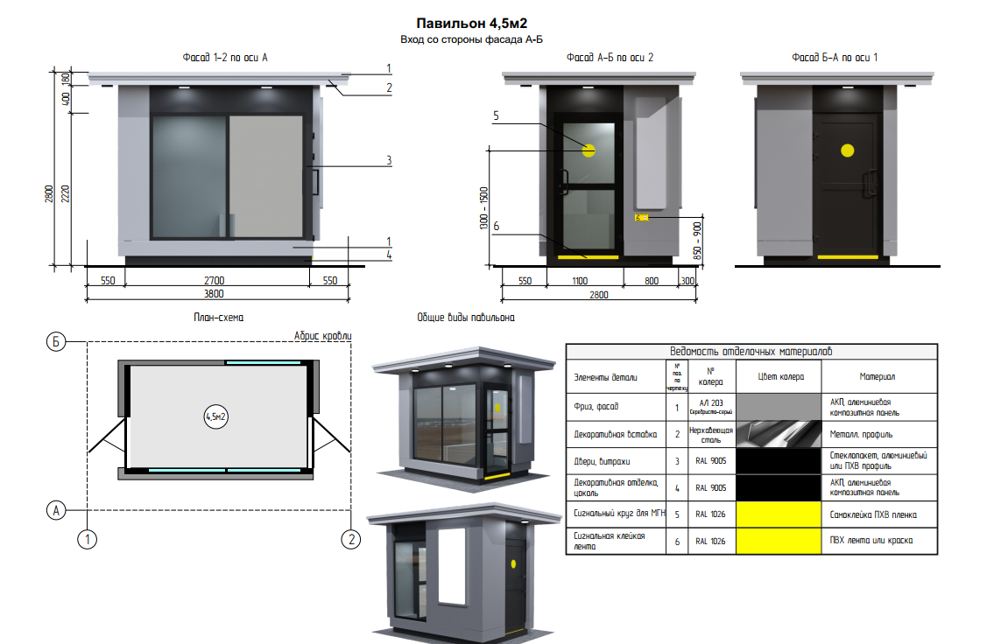

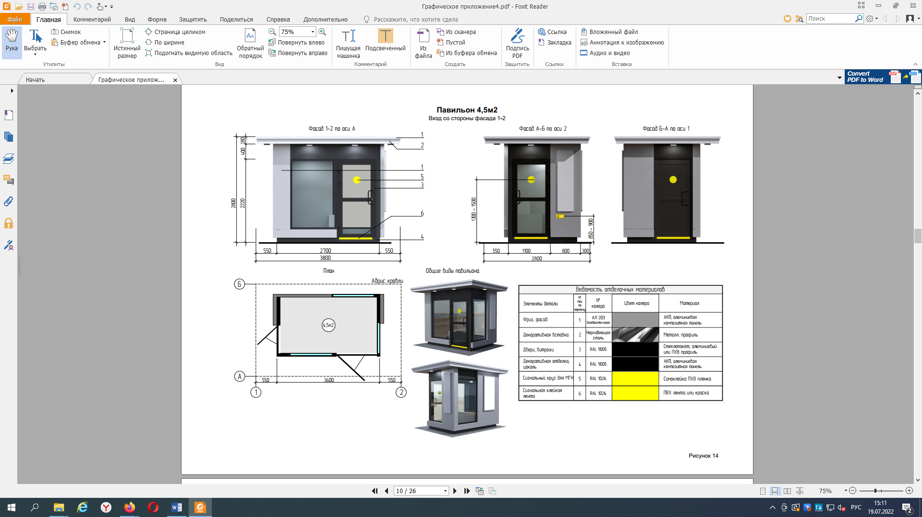
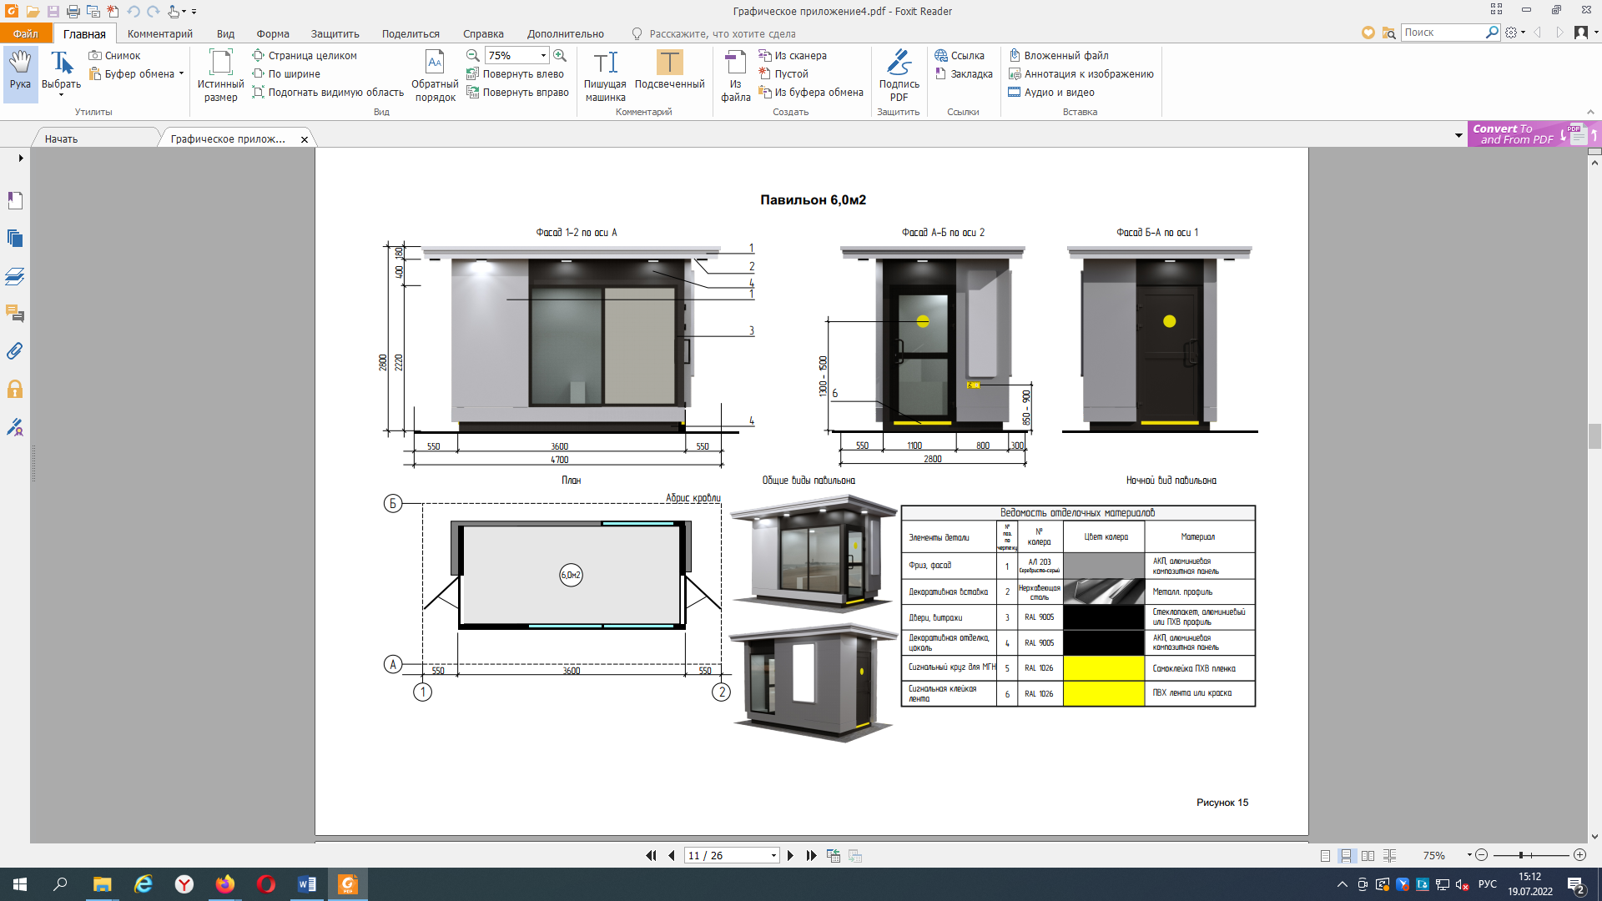

Павильон
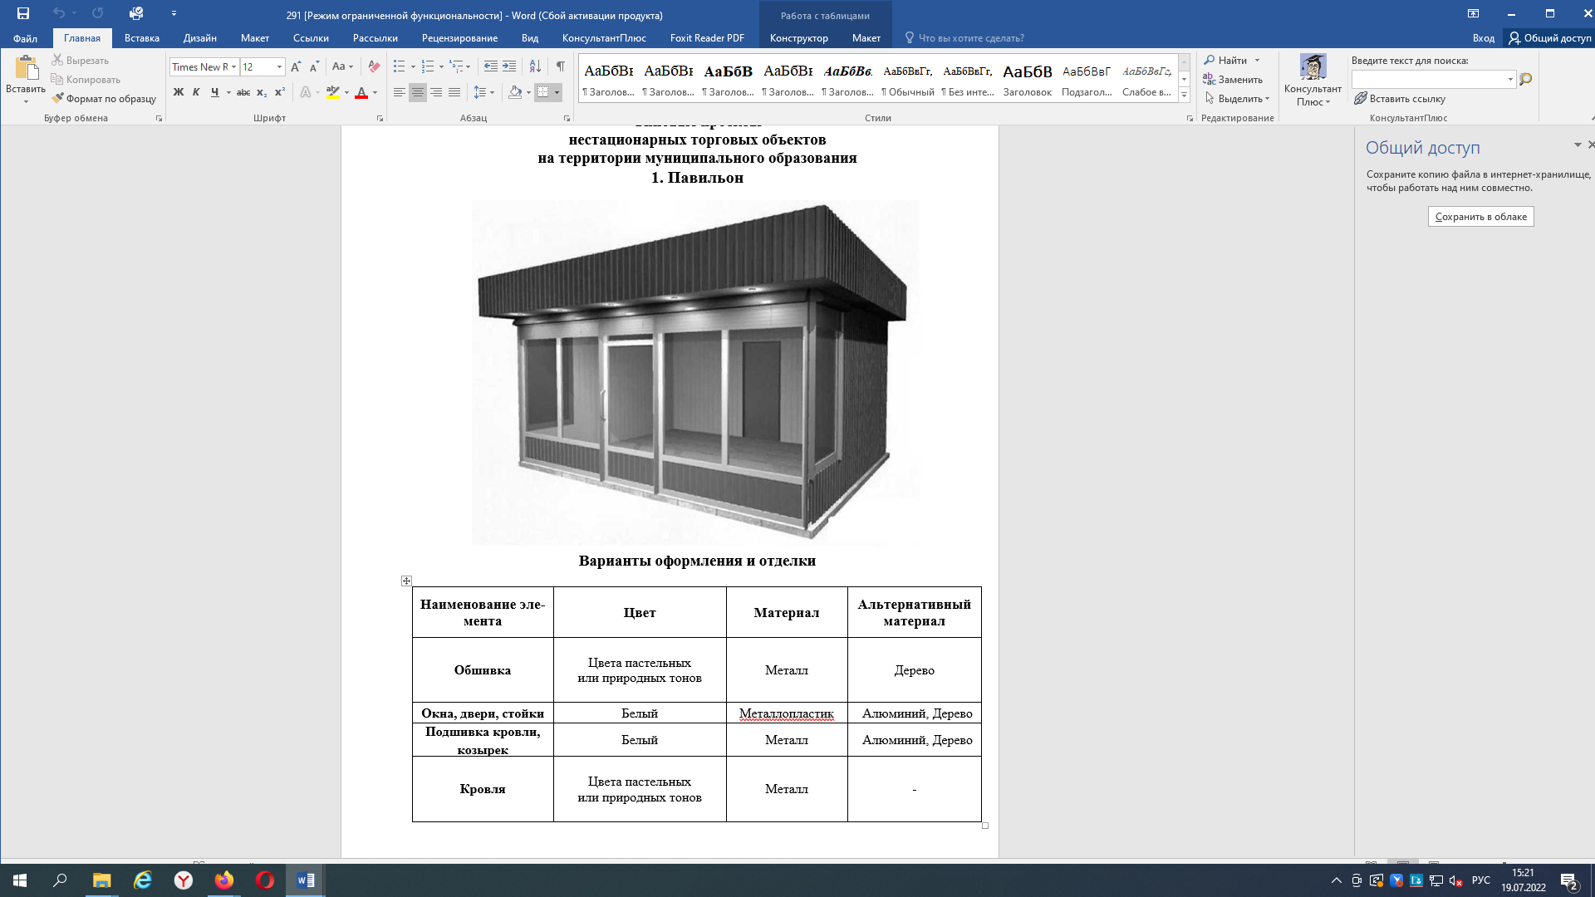

Летняя площадка
(для размещения предприятия общественного питания, для дополнительного
обслуживания питанием)
